能力指標：8-a-09

8-a-09 | 能在具體情境中認識一元二次方程式，並理解其解的意義。 | A-4-06  A-4-16

說明：
- 方程式解的意義就是方程式中未知數所代表的值，也就是能使方程式的等號成立的所有值。當學生不知道正規解法時，代入正整數找出適當的答案是很自然的反應，但是在解一元二次方程式，這種代入的過程不像之前所學之方程式那麼容易找出答案，也因此能自然引出因式分解等其他方式求解。
- 可以生活上的例子來介紹一元二次方程式。如：一面積為12平方公尺的長方形，已知長比寬多4公尺，問寬為多少？此問題可以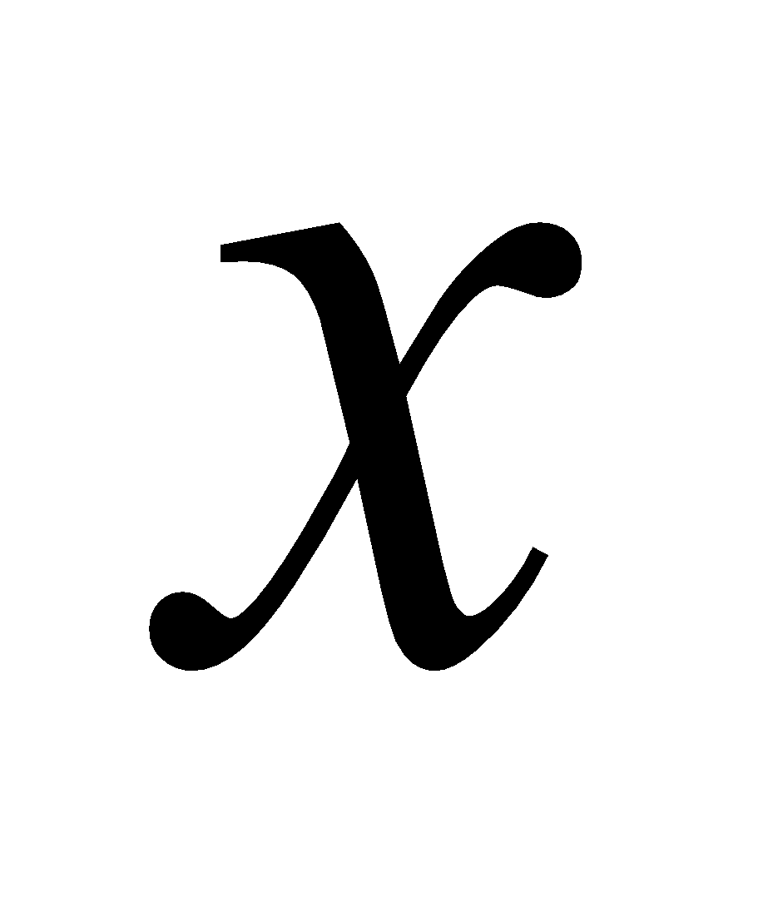公尺代表寬，則長為＋4公尺，二次多項式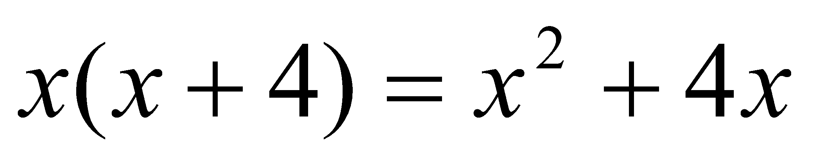(平方公尺)代表長方形面積，則可依據題意列出一元二次方程式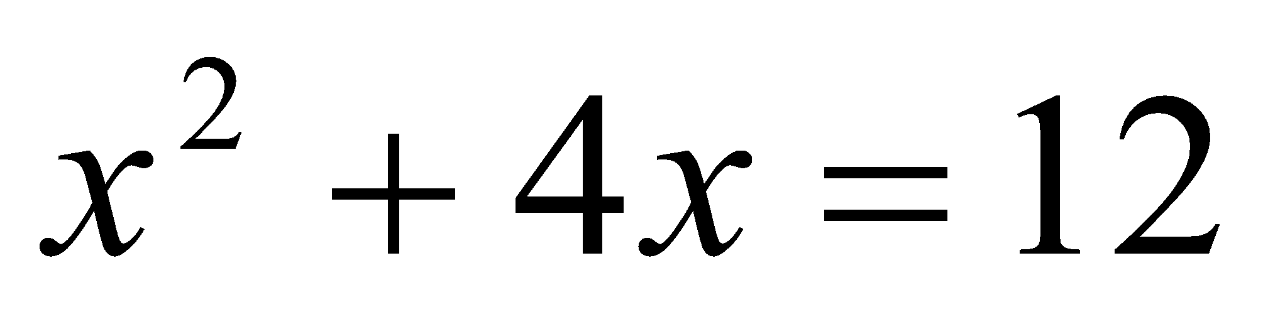。
- 介紹一元二次方程式的通式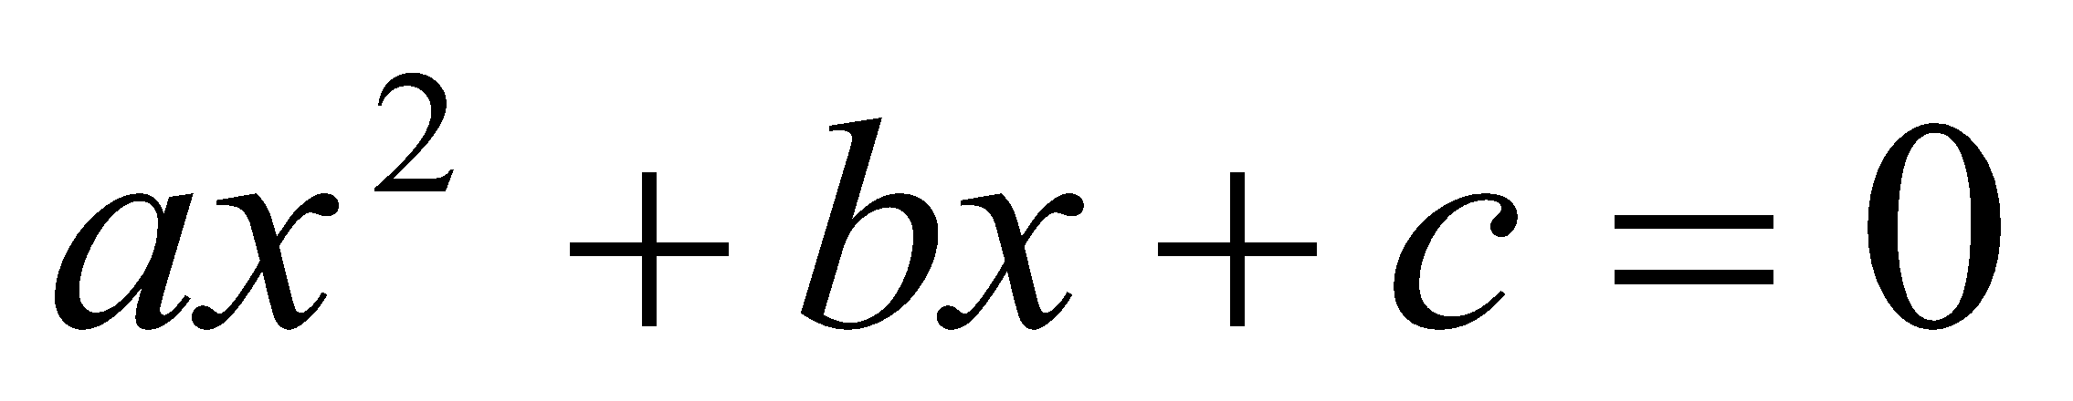，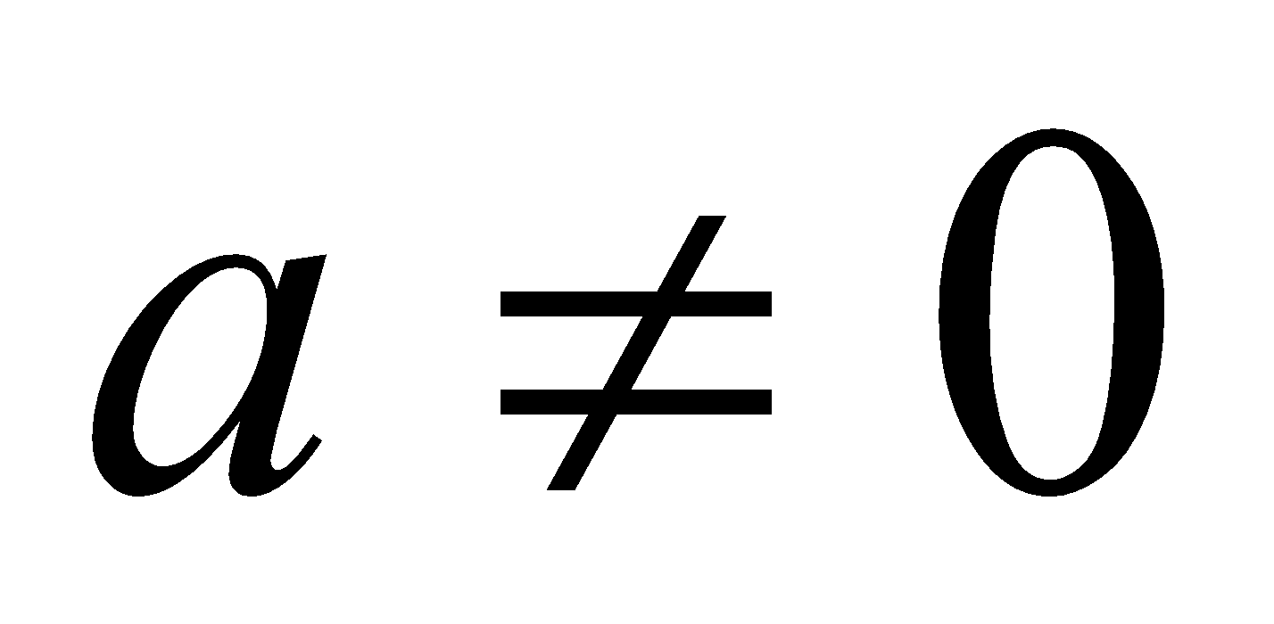，國中階段教學各項係數以整數為原則。
- 多項式方程式的解稱為根。

能力指標 | 下修建議 | 教學影片 | 協作設計人
8-a-09 |  | 一元二次方程式的意義  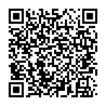  一元二次方程式的解  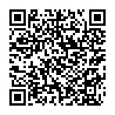 | 瑞穗國中 張依庭

學習單-1

班級： 座號： 姓名：

一、請判斷下列各式是不是一元二次方程式，是的打「O」，不是的打「X」：
( )1. | $$2x+7=0$$
( )2. | $$x^{2}+x+1$$
( )3. | $$x^{2}=8$$
( )4. | $$3x^{2}-x^{3}=4$$
( )5. | $$(3-x)(2x+5)=0$$
( )6. | $${(x-6)}^{2}=x$$

二、請依據題意完成下列各題：

1. $$x=1$$ 是否為 $$3x^{2}－5x－4＝0$$ 的解？

2. $$x=-2$$ 是否為 $$x^{2}－3x－10＝0$$ 的解？

3. $$x=3$$ 是否為 $$(x-3)(x+2)＝1$$ 的解？

4. $$x=-\frac{2}{3}$$ 是否為 $$(x+1)(3x+2)＝0$$ 的解？

學習單-2

班級： 座號： 姓名：

一、下列敘述如果正確打「O」，不正確打「X」：
( )1. | $$-6$$ 是 $$x^{2}+12x+36=0$$ 的一個解。
( )2. | $$1$$ 是 $${-x}^{2}+5x-3=0$$ 的一個解。
( )3. | $$0$$ 是 $$7x^{2}=-4x$$ 的一個解。
( )4. | $$-3$$ 是 $$(x+2)(x-3)=6$$ 的一個解。
( )5. | $$0$$ 是 $${(3x-4)}^{2}=x^{2}$$的一個解。
( )6. | $$\frac{5}{3}$$ 是 $$(3x-5)(3-x)=0$$ 的一個解。

二、請依據下列敘述分別列出一元二次方程式：

1.平行四邊形底邊的長為$$(x+2)$$，高為$$(x-1)$$，若面積為$$18$$，則依平行四邊形面積公式，可列得一元二次方程式： 。

2.三角形的底為$$(x-2)$$，高為$$(x+3)$$，若面積為$$20$$，則依三角形面積公式，可列得一元二次方程式： 。

三、請判斷下列各式是哪種式子，並將正確的選項填入空格中：

(A)一元一次多項式 | (B)一元一次方程式 | (C)二元一次多項式
(D)二元一次方程式 | (E)一元二次多項式 | (F)一元二次方程式

1. | $$5x+3$$ 是 。
2. | $${8x}^{2}-7x+1$$ 是 。
3. | $$11x+9y=0$$ 是 。
4. | $$6x+13$$ 是 。
5. | $$x^{2}=25$$ 是 。

四、若 $$x=2$$ 為 $$x^{2}+3x+n=0$$ 的一個解，則 $$n$$ 的值為何？

學習單-3

班級： 座號： 姓名：

一、單選題：
( )1. | 下列哪一個是一元二次方程式？  (A)$$3x^{2}-5＝3x^{2}-4x$$ (B)$$a^{2}=0$$  (C)$$5－4x+x^{2}$$ (D)$$x^{2}+2y=0$$
( )2. | 下列敘述何者正確？  (A) $$x=9$$ 是方程式 $$x^{2}-9=0$$ 的解。  (B) $$x=1$$ 是方程式 $$x^{2}-3x+4=0$$ 的解。  (C) $$x=-4$$ 是方程式 $$(x-4)(-\frac{1}{4}x-1)=0$$ 的解。  (D) $$x=0$$ 是方程式 $$x(x+1)=1$$ 的解。

二、$$-2$$、$$-1$$、$$0$$、$$1$$、$$2$$ 這些數中，哪些是$$x^{2}-x=2$$ 的解？

三、若 $$y=2$$ 為 $$y(y-k)=6$$ 的一個解，則 $$k$$ 的值為何？

四、若 $$x= -1$$ 為 $${2x}^{2}+mx+3=0$$ 的一個解，則 $$m$$ 的值為何？

五、請依據下列敘述分別列出一元二次方程式：

1.高伯伯有一塊底邊為$\left(x+5\right)$公尺，高為$$x$$公尺的三角形花圃，若面積為$84$平方公尺，則依三角形面積公式，可列得一元二次方程式： 。

2.長方形的長為$$4x$$，寬為$$(x-3)$$，若面積為$$40$$，則依長方形面積公式，
可列得一元二次方程式： 。

